ПРОФИЛАКТИКА ПРАВОНАРУШЕНИЙ И БЕЗНАДЗОРНОСТИ

Профилактика правонарушений среди несовершеннолетних в МБОУ Верхнекольцовская ООШ осуществляется на основании закона РФ «Об основах системы профилактики, безнадзорности и правонарушений несовершеннолетних» № 120-ФЗ. В соответствии с ФЗ образовательная организация: выявляет несовершеннолетних, находящихся в социально опасном положении, а также не посещающих или систематически пропускающих по неуважительным причинам занятия в школе, принимает меры по их воспитанию и получению ими общего образования, выявляет семьи, находящиеся в социально опасном положении, оказывает им помощь в обучении и воспитании детей.

В целях предупреждения безнадзорности и правонарушений учащихся в образовательной организации организуется внутришкольный учет школьников и семей, находящихся в социально опасном положении. Постановка на внутришкольный учет носит профилактический характер и является основанием для организации индивидуальной профилактической работы.

Вопросы профилактики правонарушений систематически рассматриваются на педсоветах, совещаниях, заседаниях МО классных руководителей, Совете по профилактике правонарушений и безнадзорности, родительских собраниях.

Педагог-психолог, классные руководители и администрация школы осуществляют индивидуальную работу с детьми и родителями, посещают социально неблагополучные семьи и семьи группы риска, организуют встречи учащихся с сотрудниками правоохранительных органов, проводят тематические классные часы и беседы, осуществляют работу с подростками, состоящими на учете в КДН, ПДН, внутришкольном учете.

СХЕМА СОТРУДНИЧЕСТВА УЧАСТНИКОВ ВОСПИТАТЕЛЬНОГО ПРОЦЕССА
ПО ПРОФИЛАКТИКЕ ПРАВОНАРУШЕНИЙ, БЕЗНАДЗОРНОСТИ И НАРКОМАНИИ СРЕДИ НЕСОВЕРШЕННОЛЕТНИХ

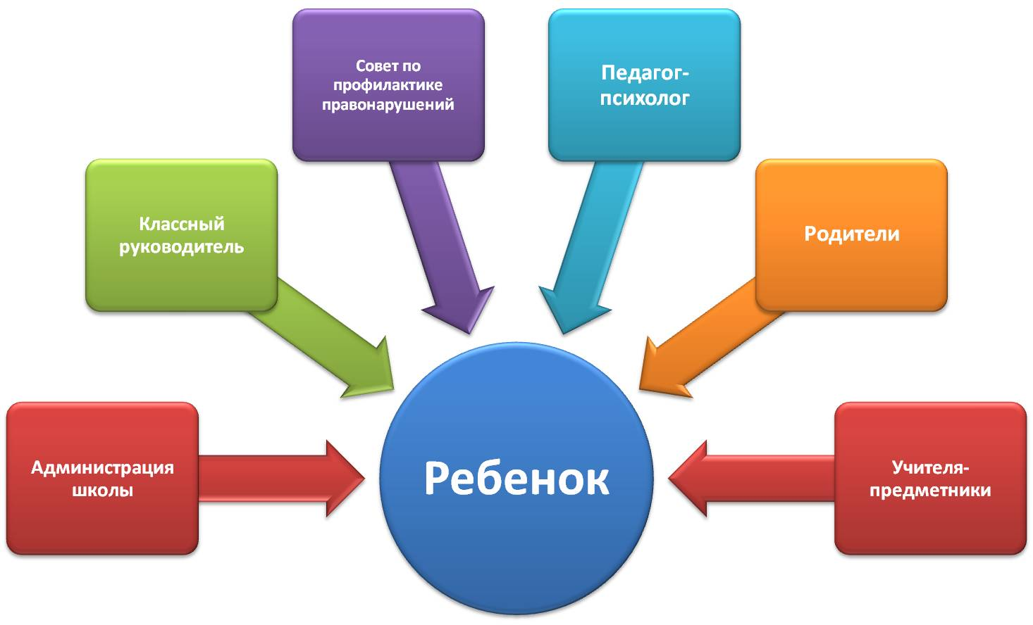

ЦЕЛИ ПРОФИЛАКТИЧЕСКОЙ РАБОТЫ:
- защита жизни и здоровья детей;
- профилактика безнадзорности несовершеннолетних;
- пропаганда и привитие навыков здорового образа жизни;
- пропаганда культурно-семейных ценностей;
- оказание учащимся превентивной помощи в решении проблем и трудностей социального, психологического, личностного характера.
ЗАДАЧИ ПРОФИЛАКТИЧЕСКОЙ РАБОТЫ:
- создание эффективной системы социальной поддержки детей и подростков группы риска, направленной на решение проблем детской и подростковой безнадзорности и преступности;
- обеспечение социальной реабилитации, адаптации, интеграции детей и подростков, охрана их жизни и здоровья;
- организация профилактической работы по предупреждению правонарушений школьников;
- повышение правовой культуры и социально-педагогической компетенции родителей учащихся;
- координация деятельности и взаимодействие служб и ведомств города, заинтересованных в решении проблем безнадзорности и правонарушений в детской и подростковой среде;
- сотрудничество с организациями и службами Тацинского района по работе с семьей с целью повышения воспитательной функции семьи и обеспечению корректировки воспитания в семьях отдельных учащихся;
- осуществление мероприятий по оказанию комплексной психолого-педагогической, медико-социальной, социально-правовой, профориентационно-трудовой поддержки, обеспечению досуга и отдыха детей и подростков, находящихся в социально опасном положении.

ПРИНЦИПЫ ДЕЯТЕЛЬНОСТИ ПО ПРОФИЛАКТИКЕ БЕЗНАДЗОРНОСТИ ПРАВОНАРУШЕНИЙ НЕСОВЕРШЕННОЛЕТНИХ
Деятельность по профилактике безнадзорности и правонарушений несовершеннолетних основывается на принципах:
• законности;
• демократизма;
• гуманного обращения с несовершеннолетними поддержки семьи и взаимодействия с ней;
• индивидуального подхода к несовершеннолетним с соблюдением конфиденциальности полученной информации;
• обеспечения ответственности должностных лиц;
• комплексности;
• дифференцированности;
• многоаспектности;
• последовательности;
• аксиологичесности (ценностный) подход, предполагающий формирование у школьников представлений об общечеловеческих ценностях, здоровом образе жизни, законопослушности.

НОРМАТИВНО-ПРАВОВАЯ БАЗА ДЕЯТЕЛЬНОСТИ ОУ ПО ПРОФИЛАКТИКЕ БЕЗНАДЗОРНОСТИ И ПРАВОНАРУШЕНИЙ НЕСОВЕРШЕННОЛЕТНИХ
• Устав школы.
• Локальные акты: «О Совете по профилактике правонарушений и безнадзорности несовершеннолетних», «Об общественных воспитателях несовершеннолетних», «О проведении рейдов по профилактике безнадзорности и правонарушений среди несовершеннолетних», «Об организации работы по профилактике правонарушений и безнадзорности, употребления ПАВ, формированию законопослушного поведения обучающихся», «О порядке учета семей и учащихся, находящихся в социально опасном положении».

В целях предупреждения противоправного поведения и безнадзорности среди учащихся, повышения правовой культуры учащихся и родителей, социально-педагогической компетенции педагогов и родителей, в школе разработаны программы по профилактике правонарушений среди несовершеннолетних и работе с социально-неблагополучными семьями и детьми: «Семья», «Подросток», «Здоровое поколение».
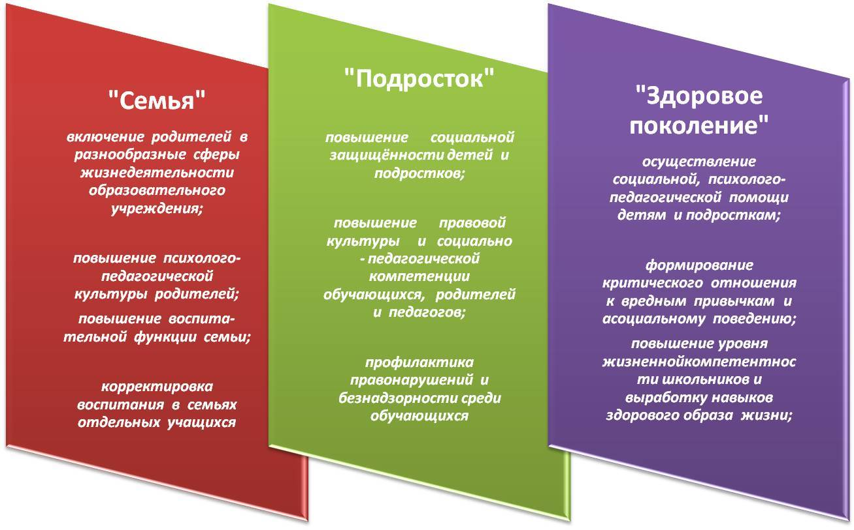
ПЛАНИРОВАНИЕ РАБОТЫ
Профилактическая работа планируется и ведется с учетом общешкольных целей и задач, возрастных и личностных особенностей учащихся, положения семей. Деятельность осуществляется с учетом реализуемых целевых локальных воспитательно-образовательных программ и проектов в разных направлениях, с использованием активных форм и методов работы.

ДОКУМЕНТЫ:
•Комплексно-целевая программа профилактики правонарушений «Подросток»;
•План воспитательной работы школы, планы работы классных руководителей, планы руководителей кружков, план работы педагога-психолога содержат раздел «Профилактика правонарушений и безнадзорности учащихся»;
•План работы Совета по профилактике правонарушений и безнадзорности;
•План работы с семьями и учащимися, находящимися в трудной жизненной ситуации;.
•Планы по формированию здорового образа жизни и профилактике наркомании и токсикомании на текущий учебный год;
•План проведения месячника по профилактике безнадзорности и правонарушений школьников;
•Планы классных руководителей по работе с несовершеннолетними, оказавшимися в трудной жизненной ситуации.

ФОРМЫ РАБОТЫ
В целях профилактики безнадзорности и правонарушений несовершеннолетних используют разнообразные формы работы:
• выявление семей, находящихся в социально-опасном положении;
• рейды по неблагополучным семьям;
• деятельность Совета профилактики школы;
• организация родительского лектория;
• индивидуальные беседы с учащимися, родителями;
• работа с документами;
• диагностика;
• индивидуальные и групповые консультации;
• содействие в участии в системе внеучебной деятельности школы;
• работа по профориентации;
• семинары-совещания по проблемам профилактики социального сиротства и семейного неблагополучия;
• родительские собрания («О повышении ответственности родителей за воспитание детей»), общешкольные, собрания с участием членов КДН, сотрудников других органов и учреждений системы профилактики;
• осуществление патронажного наблюдения;
• оказание различных видов материальной помощи;
• организация отдыха и оздоровления детей из малообеспеченных семей и семей, находящихся в социально-опасном положении;
• оказание несовершеннолетним психолого-педагогической помощи;
• организация занятости и временной трудовой деятельности несовершеннолетних и детей из семей, находящихся в социально опасном положении.
СХЕМА ВЗАИМОДЕЙСТВИЯ СО СЛУЖБАМИ И ВЕДОМСТВАМИ ПО ПРОФИЛАКТИКЕ ПРАВОНАРУШЕНИЙ, БЕЗНАДЗОРНОСТИ И НАРКОМАНИИ СРЕДИ НЕСОВЕРШЕННОЛЕТНИХ
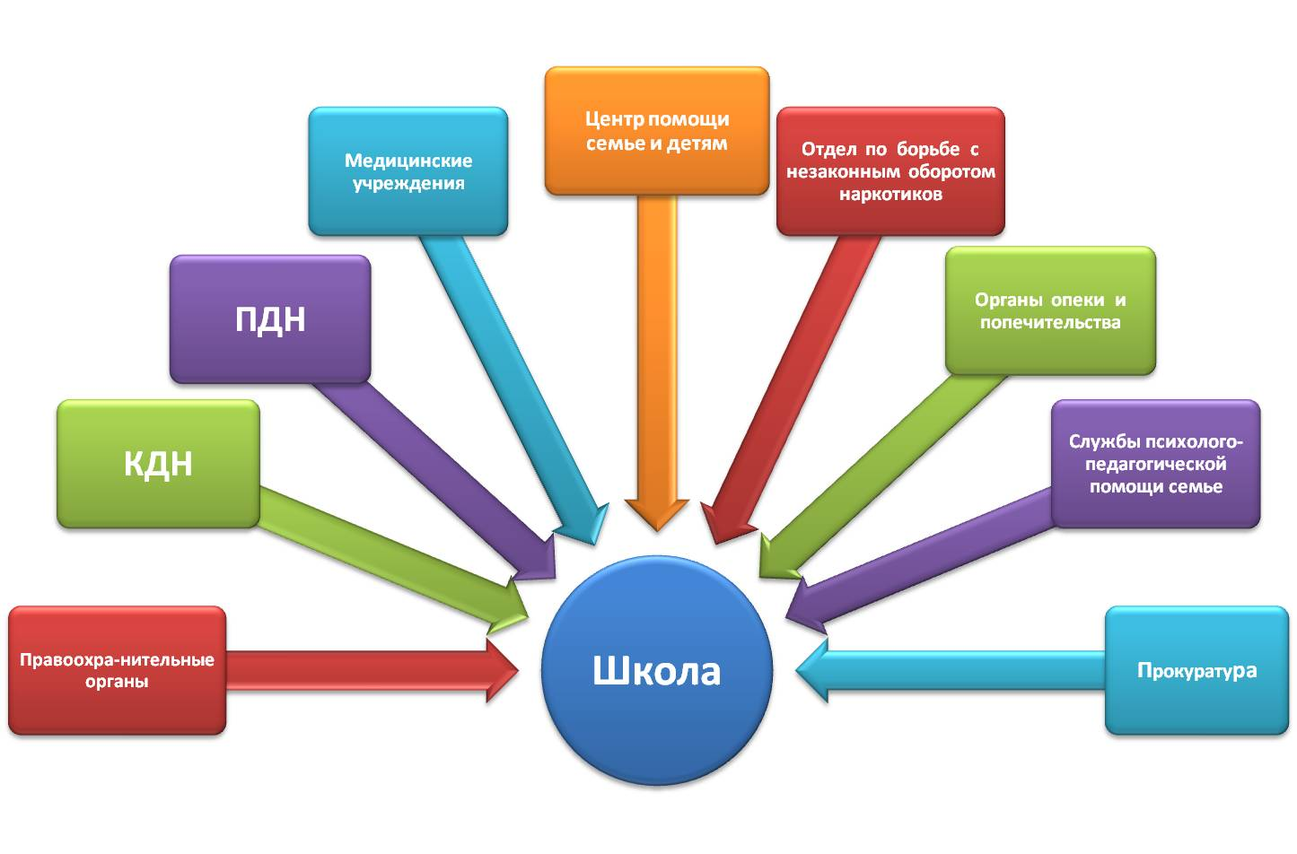
МЕТОДЫ РАБОТЫ:
• анкетирование;
• тестирование;
• наблюдение;
• опрос;
• беседа;
• рефлексия;
• убеждение;
• социальное проектирование;
• анализ документов;
• социометрия;
• метод «педагогического взрыва»;
• метод поощрения;
• метод убеждения;
• методика организации коллективной творческой деятельности;
• индивидуальная консультация;
• создание ситуации успеха в социально-значимой деятельности и др.;
• тренинги социальных навыков и модификации поведения;
• индивидуальная педагогическая поддержки.

ОРГАНИЗАЦИЯ ИНДИВИДУАЛЬНОЙ ПРОФИЛАКТИЧЕСКОЙ РАБОТЫ С УЧАЩИМИСЯ, СОСТОЯЩИМИ НА ВНУТРИШКОЛЬНОМ ПРОФИЛАКТИЧЕСКОМ УЧЕТЕ
Классный руководитель совместно со специалистами образовательной организации, с участием сотрудников органов внутренних дел, составляет план индивидуальной профилактической работы с учащимся, который утверждается заместителем директора по воспитательной работе. Решение о постановке учащегося на внутришкольный учет, план индивидуальной профилактической работы доводятся до сведения родителей учащегося (законных представителей).
На учащегося, поставленного на внутришкольный учет, оформляется учетная карточка с указанием даты и основания постановки на учет. Заполнение карточки производится классным руководителем по мере проведения мероприятий согласно плану индивидуальной профилактической работы, но не реже одного раза в месяц. Все рекомендации, данные администрацией, социально - психологической службой образовательной организации, результаты индивидуальной профилактической работы должны, быть отражены в личной карте учащегося.

ЛИЧНАЯ КАРТА УЧАЩЕГОСЯ ВКЛЮЧАЕТ СЛЕДУЮЩИЕ РАЗДЕЛЫ:
- информационный (данные об учащемся, родителях (законных представителях), месте проживания);
- раздел, содержащий данные о социальном положении семьи;
- данные о состоянии здоровья;
- результативность обучения;
- план индивидуальной профилактической работы;
- мероприятия по реализации индивидуальной профилактической работы.
Доступ к данным личной карты носит локальный характер. Данные могут быть представлены для ознакомления администрации общеобразовательного учреждения, родителям (законным представителям) учащегося, являются открытыми для медицинского работника, психолога, другим должностным лицам в соответствии с законодательством.

Учащийся лично или вместе с родителями (законными представителями) в течение срока пребывания на внутришкольном учете приглашается на заседание педагогического совета, Совета профилактики общеобразовательного учреждения для контроля за реализацией плана индивидуально-профилактической работы.
В ОО ИМЕЕТСЯ НЕОБХОДИМАЯ ДОКУМЕНТАЦИЯ, ОТРАЖАЮЩАЯ СИСТЕМУ РАБОТЫ ШКОЛЫ ПО ПРОФИЛАКТИКЕ БЕЗНАДЗОРНОСТИ И ПРАВОНАРУШЕНИЙ НЕСОВЕРШЕННОЛЕТНИХ:
• банк данных ОО об учащихся, состоящих на учете в школе, ПДН и КДН и семьях, находящихся в социально - опасном положении;
• социальный паспорт ОО и классов;
• акты обследования жилищно-бытовых условий опекаемых и учеников, находящихся в социально - опасном положении;
• справки о посещении семей;
• справки по итогам рейдов;
• журнал индивидуальной работы с учениками и родителями;
• информация о занятости ребят, состоящих на школьном учете и в ПДН, во внеурочное время и каникулярное время.

СИСТЕМА РАБОТЫ МБОУ ВЕРХНЕКОЛЬЦОВСКАЯ ООШ
ПО ПРОФИЛАКТИКЕ ПРАВОНАРУШЕНИЙ СРЕДИ УЧАЩИХСЯ И ОХРАНЕ ПРАВ ДЕТСТВА

Направление | Деятельность администрации | Деятельность педагогического коллектива | Работа педагогов с детьми | Работа с родителями | Связь с социальными институтами
1. Пропаганда здорового образа жизни | Создание условий для безопасных условий деятельности всех участников УВП, отслеживание активных форм работы | Организация совместной деятельности классных руководителей и учителей-предметников | Привлечение к участию в массовых и спортивных мероприятиях | Просвещение родителей о возрастных особенностях развития детей и профилактике вредных привычек | Привлечение специалистов различных социальных институтов в работе с педагогами, детьми и родителями
2. Досуговая  деятельность | Координация деятельности кружков и секций в системе дополнительного образования МБОУ и за ее пределами | Мероприятия по укреплению взаимосвязей разновозрастных коллективов и взаимоотношений в классе | Создание условий для выявления и развития способностей детей. Включение в коллективные и малые формы работы | Привлечение родителей к организации и проведению совместных мероприятий | Организация свободного времени учащихся. Участие в мероприятиях разного уровня
3. Общение и развитие | Отслеживание личностного развития детей и профессионального роста педагогов | Взаимодействие с психологом, коллегами, администрацией по решению возникших проблем. Проведение педагогических консилиумов | Определение задач по развитию каждого учащегося | Организация консультаций специалистов по желанию родителей | Взаимодействие с районными и городскими службами и учреждениями культуры
4.Профилактическая работа | Проведение анализа по выявлению причин «попадания» детей в группу риска | Создание системы мероприятий | Проведение разъяснительной работы о правовых обязанностях и ответственности несовершеннолетних | Организация лектория и индивидуальных консультаций | Проведение совместных рейдов и отдельных мероприятий
5. Научно-методическая работа | Организация работы по повышению научно-практической подготовки педагогов | Ознакомление с нормативно-правовыми документами и методиками | Определение влияния воспитательных усилий на развитие личности ребенка | Диагностика и мониторинг | Организация семинаров и конференций
6. Учетно-регистрационная деятельность | Составление картотеки учащихся группы риска, и неблагополучных семей | Своевременное выявление детей группы риска и неблагополучных семей | Ведение дневников наблюдений и проведение мероприятий по защите прав ребенка | Посещение детей на дому, выявление семей, находящихся в социально опасном положении | Уточнение, учет и регистрация учащихся и семей различных социальных категорий

СОДЕРЖАНИЕ РАБОТЫ ПО ПРОФИЛАКТИКЕ БЕЗНАДЗОРНОСТИ И ПРАВОНАРУШЕНИЙ, УПОТРЕБЛЕНИЯ ПАВ, ФОРМИРОВАНИЮ ЗАКОНОПОСЛУШНОГО ПОВЕДЕНИЯ СРЕДИ УЧАЩИХСЯ

Основные направления | Задачи | Формы работы | Документы
1. Выявление, учет, изучение | Выявление несовершеннолетних «группы риска».Выявление семей, находящихся в социально-опасном положении.Изучение семей и условий семейного воспитания, жилищно-бытовых условий.Изучение особенностей развития личности учащихся «группы риска». | Уточнение списков детей микрорайона 5–15 лет. Индивидуальные беседы с учащимися, родителями.  Анкетирование.  Посещение семей.Работа с документами. | Социальные паспорта классов.Социальный портрет школы. Списки учащихся и семей, поставленных на ВШК. Карты сопровождения учащихся, семей. Акты посещения семей учащихся.
2. Контроль, коррекция, защита | Осуществление ВШК за учащимися «группы риска» и семьями, находящимися в СОП.Оказание правовой, социальной, психоло - педагогической помощи учащимся, защита их законных прав и интересов.Организация взаимодействия с государственными внешкольными учреждениями системы профилактики безнадзорности и правонарушений среди несовершеннолетних. | Индивидуальная работа с учащимися «группы риска» (по плану)Патронаж семей, находящихся в СОП (по плану).Совместная работа с ПДН, КДН и др. (по плану).Организация работы Совета профилактики правонарушений (по плану). | Ведение карт сопровождения учащихся, семей, состоящих на ВШК.Составление и реализация плана совместной работы с ПДН и КДН.Составление и реализация плана работы Совета профилактики правонарушений.Ведение протоколов заседаний Совета профилактики правонарушений.Акты посещений семей учащихся, характеризующие материалы, представления и др.

